jqmobile简易教程(老庄版)

JQuery.Mobile

简介
首先，jquery mobile是一个UI框架不是编程框架所以所以非常好学。

配置步骤
想在你的项目中使用使用 jquery mobile，只需配置步骤 3步：
1、引入jquery mobile 的css文件
2、引入常规的jquery文件；
3、引入jquery的核心js库文件。
注意：不要忘记添加移动页面中的视口标签：
<meta name="viewport" content="width=device-width, initial-scale=1.0, minimum-scale=1.0, maximum-scale=1.0,user-scalable=no" id="viewport">

页面结构
实际上jqm的一个data-role=“page”就表示jqm的一个页面但是一个html文件中却可以写多个这种结构，所以一个html页面可以有多个jqm的页面。但默认只显示第一个，可以通过超链接的锚点连接来跳转
页面的基本结构：
- <div data-role="header" data-theme="a">
- <h1>我的首页</h1>
- </div>
- <div data-role="content">
- <p>我是内容！！</p>
- </div>
- <div data-role="footer">
- <h2>此处是页脚文本</h2>
- </div>

- 让页脚固定在最下方：
data-position="fixed" 标签属性，作用让页脚固定在页面最下。
页头的标题文字必须放h1；页尾的标题文字必须放h4；这些固定的要求放其他标记都不会渲染。

跳转页面
- 内部跳转
通过a标签中的href属性
href的值以 #号开头， 加上对应page的id名称

内部跳转a支持一个data-transition属性，这个属性支持a在跳转的时候实现的过渡动画。但是注意外部跳转的页面是不能实现跳转动画的。
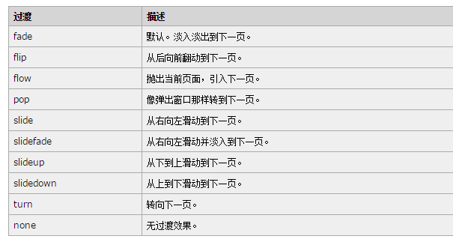
注意: data-rel=”dialog" 配合data-transition="pop" 可以制作弹框效果（都是写在a标签里的）

- 外部跳转

除了href的属性之外，还需要给a标签添加rel=“external”属性

按钮
按钮的三种形式
- <button>按钮</button>
2、<input type="button" value="按钮">
3、<a href="#" data-role="button">按钮</a>
注意：默认情况下，按钮会占据屏幕的全部宽度。
如果需要两个或多个按钮并排显示，给a标签加上data-inline="true"例如：
<a href="#pagetwo" data-role="button" data-inline="true">转到页面二</a>

- 组合按钮：
属性data-role="controlgroup" 属性与 data-type="horizontal|vertical"

<div data-role="controlgroup" data-type="horizontal">
<a href="#" data-role="button">按钮 1</a>
<a href="#" data-role="button">按钮 2</a>
<a href="#" data-role="button">按钮 3</a>
</div>

- 后退按钮：
如需创建后退按钮，加上data-rel="back" 属性（会忽略a标签的 href 值）：
<a href="#" data-role="button" data-rel="back">返回</a>

导航栏
data-role="navbar"
格式：
<div data-role="navbar">
<ul>
<li><a href="#" data-icon="home">主页Home</a></li>
<li><a href="#" data-icon="arrow-r">第二页</a></li>
<li><a href="#" data-icon="search">搜索</a></li>
</ul>
</div>

注意：data-icon表示图标，如果想使用这个属性，最好这个角色有 data-role="button"这个属性
在button和input标签下可以直接使用。
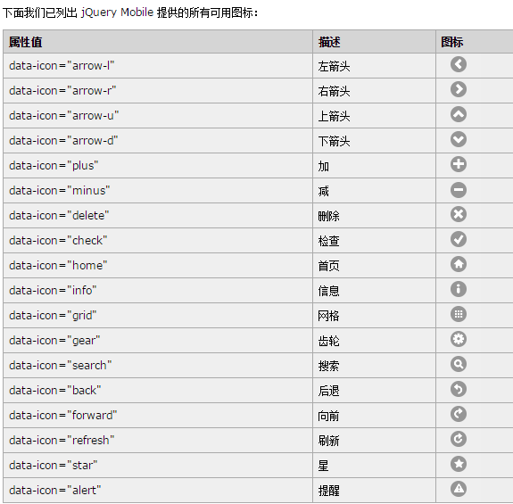
注意：
每个按钮在被按下的时候，都会被添加一个样式
如果想在没按下的时候就有这个样式，只需要给a标记加上class="ui-btn-active ui-state-persist"

可折叠模块
data-role="collapsible"
- <div data-role="collapsible">
- <h1>点击我 - 我可以折叠！</h1>
- <p>我是可折叠的内容。</p>
- </div>

注意：
- 加上data-role="collapsible"这个属性后，模块进只显示第一个h标记的内容。
2、默认显示第一个h标记的内容（第2个第3个也是默认隐藏的）！
3、加上 data-collapsed="false"属性后，可以使其默认显示！

布局网格

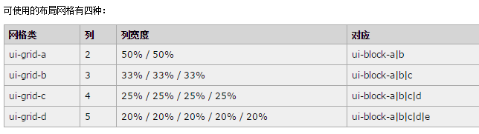

例如：
- <div class="ui-grid-b mygrid">
- <div class="ui-block-a"><span>Some Text</span></div>
- <div class="ui-block-b"><span>Some Text</span></div>
- <div class="ui-block-c"><span>Some Text</span></div>
- </div>

使用的时候注意给这个父盒子，一个独立的类对其进行独立控制，否则会影响相同页面下其他网格。
.mygrid .ui-block-a,
.mygrid .ui-block-b,
.mygrid .ui-block-c
{
background-color: lightgray;
border: 1px solid black;
height: 100px;
font-weight: bold;
text-align: center;
padding: 30px;
}

- 注意，可以给每一个组件添加自己的类，我们自己添加样式
<div data-role="content" class="myindexcon">
<a href="#two" data-transition="">点我!!!!</a><br><br>
<div class="ui-grid-b mygrid">
<div class="ui-block-a"><span>Some Text</span></div>
<div class="ui-block-b"><span>Some Text</span></div>
<div class="ui-block-c"><span>Some Text</span></div>
</div>
</div>
例如：给content加个类，做初始化.myindexcon{ padding:0;}

